Fiche n°1 à destination des enseignants

Date et lieu du stage : La Roche sur Yon

Noms des membres du groupe : David Guillet, Corinne Rambaud, Dominique Boisumeau

Niveau concerné | 5ème
Références dans le BO | Identifier les phases de la Lune.
Objectif(s) | Mettre au point une maquette permettant de comprendre les phases de la Lune.
Situation dans la progression | Après l’étude des ombres (propre et portée)
Pré-requis | - Savoir que la Lune tourne autour de la Terre  - Savoir que la Lune est un objet diffusant  - Prévoir la position et la forme des ombres dans le cas d’une source ponctuelle
Conditions de mise en œuvre | Effectif : 28  Durée : 1h40  Matériel à prévoir : balles de tennis, balles de ping-pong, lampes (6V sur support ou « lampe à faisceau »)  Lieu : Laboratoire

Fiche n°2 : Prévision du scénario de la séquence : déroulement, contenu, travail individuel, collectif, en groupe, échange argumenté

Etape de la démarche d’investigation | Durée | Activités des élèves | Activités du professeur
Situation déclenchante  Appropriation du problème Questionnement  Réflexion individuelle  Investigation  Mise en commun - Echange argumenté | 2’  10’  10’  40’  30’ | Article « jardiner avec la Lune » : Lune croissante ou Lune décroissante  La Lune change-t-elle d’altitude ?  Ombre de la Terre sur la Lune ?  Reformulation de la question (à noter sur le cahier) :  Comment expliquer et prévoir les différents aspects de la Lune ?  Je pense que l’aspect de la Lune dépend de…et pour vérifier je propose de… (à noter sur le cahier)  Formation des groupes avec un responsable matériel, un secrétaire, un expérimentateur et un responsable du bruit.  Confrontation de leurs hypothèses et choix d’une seule pour l’ensemble du groupe.  Répartition des rôles  Mise en commun de leurs hypothèses et expériences.  Liste du matériel.  Rédaction d’un transparent  Chaque groupe expose ce qu’il a fait et les autres élèves réagissent. | Réponse aux différentes questions pour les faire progressivement arriver à la question scientifique.  Passe dans les rangs pour vérifier la faisabilité des expériences et aider les groupes qui peinent à démarrer.  Dirige le débat entre les élèves et juge le travail accompli.
Structuration des connaissances | 15’ | Schéma des phases de la Lune (de préférence à partir d’un schéma d’élèves) :  Phrase d’intro au schéma :  Les phases de la Lune dépendent de la position de la Lune par rapport à la Terre et au Soleil.

FICHE N°3 :Compte-rendu de la séquence réalisée en classe : hypothèses inattendues des élèves, écart(s) au scénario, gestion des imprévus, remédiation (immédiate ou différée) …

Actions et réactions des élèves | Interventions du professeur
Les élèves sont très rapidement entrés dans l’activité mais ils ont du mal à arriver à la question scientifique : ils partaient trop dans tous les sens.  Toutes leurs hypothèses et expériences étaient réalisables et la plupart avaient l’expérience attendue (1 groupe sur 7 a eu plus de mal)  Certains en voyant le matériel utilisé par les autres ont tendance à modifier au dernier moment leur liste.  Les élèves ne connaissant pas le système Soleil-Terre-Lune, ils se sont retrouvés avec une éclipse par mois.  Le débat a été un peu trop rapide et 2 groupes n’ont pas pu présenté leur travail par manque de temps. Ils n’ont eu aucun mal à critiquer (positivement ou négativement) le travail des autres groupes. | J’ai eu l’impression de les avoir peut être trop guidé pour arriver à la question scientifique (de peur de perdre du temps).  Je ne savais pas si je devais leur dire de s’en tenir à leur première liste ou pas ; finalement j’ai accepté les changements.  Je suis passé pour leur dire que l’orbite de la Lune n’était pas dans le même plan que l’orbite de la Terre.  J’ai été surpris de voir que des groupes ayant fait des expériences correct ont trouvé un schéma des phases de la Lune faux (voir exemples). Peut-être aurait-il fallu leur conseiller de faire leur compte-rendu au fur et à mesure de l’expérience.

Fiche élève :

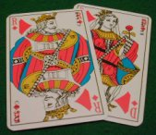
Cette année, mon grand-père a décidé de se passer des engrais chimiques pour faire son jardin : il ne veut que des méthodes naturelles ! Un de ses bons copains avec qui il joue à la belote le dimanche après-midi lui a dit qu’il devrait jardiner avec la Lune…

Le lendemain, il veut tailler ses pommiers mais se rappelant les conseils de son ami, il ne sait pas si la Lune est actuellement favorable à la taille des arbres ???

Comme c’est un papy moderne, il décide donc d’aller se renseigner sur Internet et tombe alors sur la page suivante :

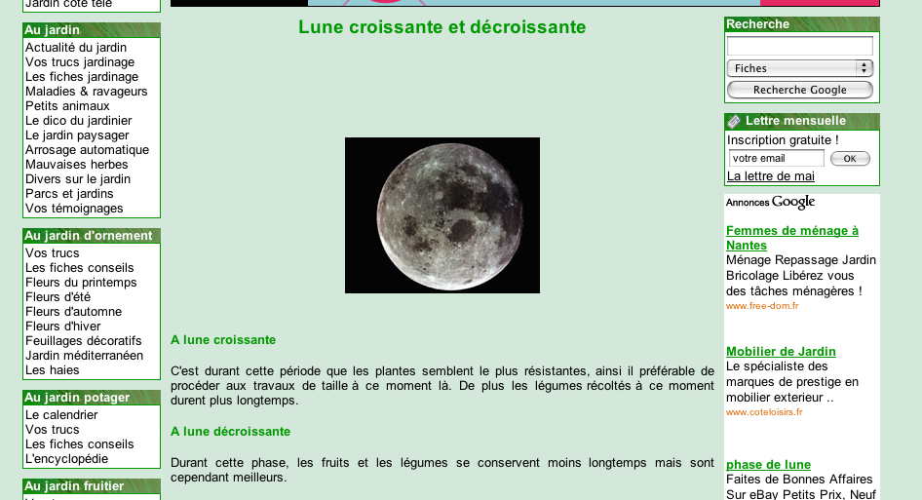

« Quand Papy va-t-il pouvoir tailler ses pommiers ? »

